ЈУ ОСНОВНА ШКОЛА „ДОСИТЕЈ ОБРАДОВИЋ“ БАЊА ЛУКА
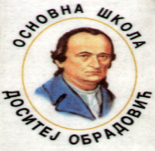
РАДИОНИЦА
„НАША УЧИОНИЦА, НАША СЛОБОДИЦА“

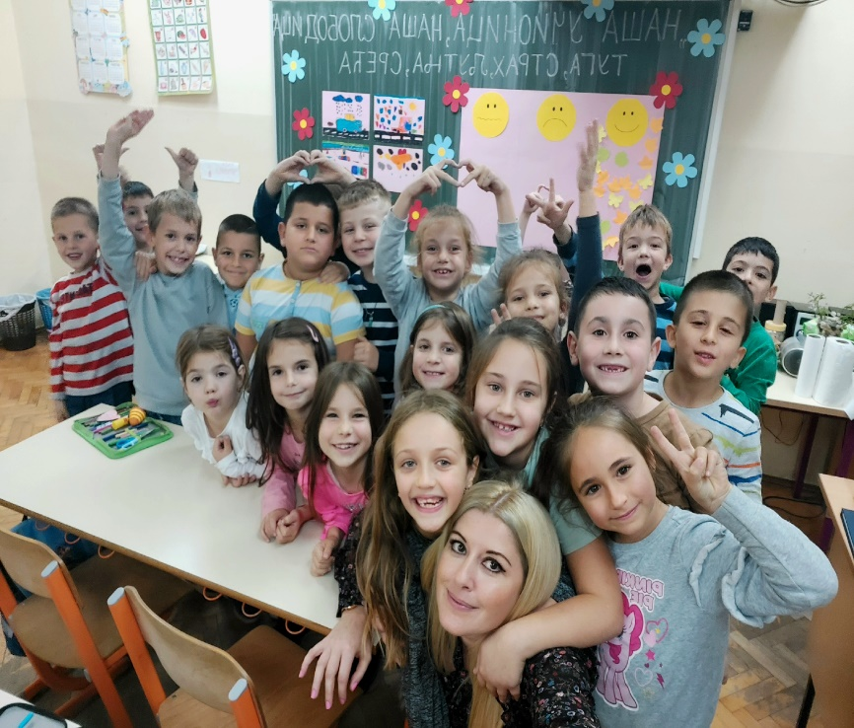

У Бањој Луци, 10.11.2022. године Име и презиме: Јелена Шегрт
Радионица

Назив радионице:
„НАША УЧИОНИЦА, НАША СЛОБОДИЦА“

Аутор радионице:
Јелена Шегрт, професор разредне наставе
ЈУ ОШ „Доситеј Обрадовић“
Бања Лука

Циљеви радионице:
- Подстицати активно учешће ученика;
- Емоционално описменити ученике.

Учесници радионице:
ученици првог разреда основне школе

Вријеме потребно за извођење радионице:
3 сата са паузом за ужину и одмор

Исходи радионице:
Након радионице ученици ће моћи:
- именовати саобраћајна средства и куда се она крећу;
- именовати основне емоције;
- разумјети и препознати основне емоције;
- разликовати пријатну од непријатне емоције код себе и других;
- препознати социо–емоционалне односе између вршњака у одјељењу;
- вербално изразити емоцију;
- схватити улогу емоција и њихов значај;
- прихватити пријатне и непријатне емоције;
- асоцирати емоције уз догађаје.

Материјал потребан за рад:
- Хамер мањи папири (рози);
- Савијени хамер папири ( жути, плави, црвени и црни);
- Оловке;
- Фломастери;
- Велики рози хамер папир;
- Прилог 1 (слике превозних средстава);
- Смајлићи;
- Цвјетови;
- Љепљиви папирићи;
- Селотејп;
- Табла;
- Креда;
- Направљени инструменти (звечке, бубњеви, кастањете).
Садржај радионице:

Активност 1: Игра: „Ко ће прије“ (5 минута)
Један ученик (одабран разбрајалицом) треба да сакрије играчку, а за то вријеме остали ученици спуштају главу на столове и очи прекривају рукама. Када ученик сакрије играчку остали је траже уз усмјеравање (близу – далеко). Побједник је ученик који први пронађе играчку. Игра се понавља неколико пута.
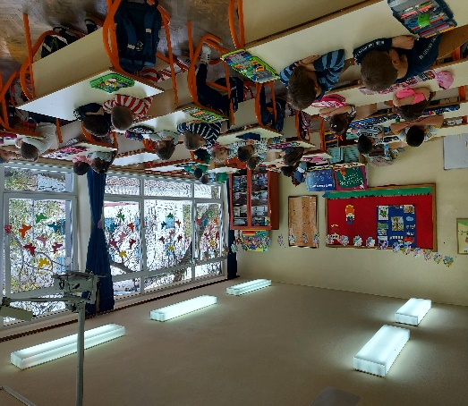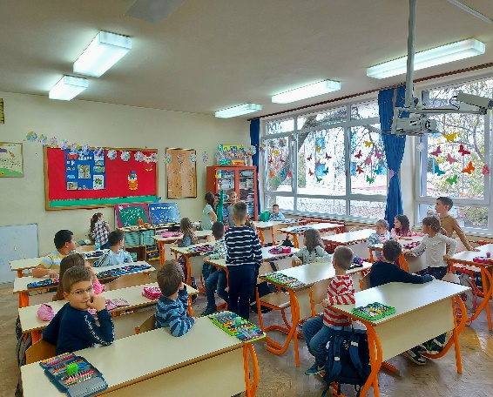
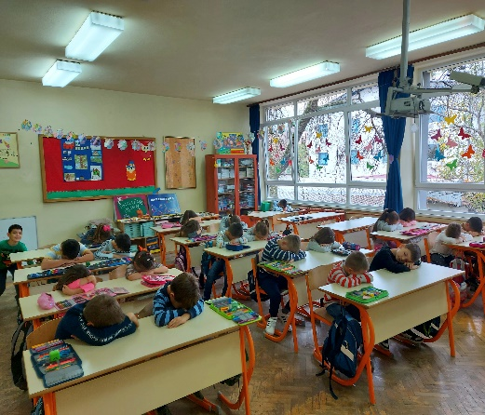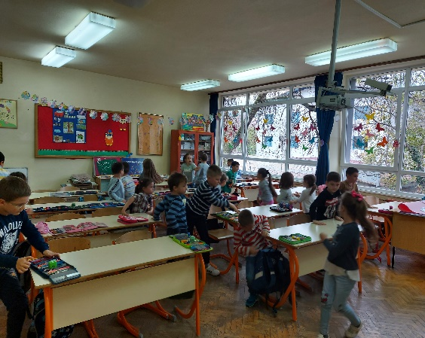
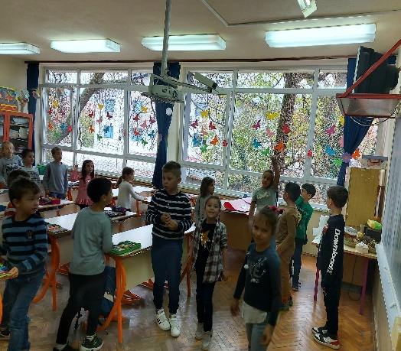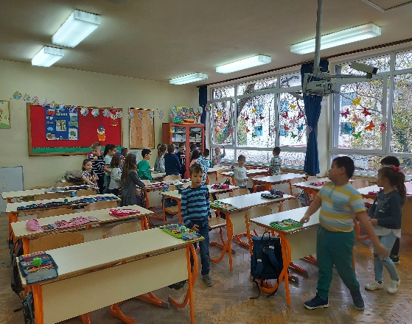
Након тога слиједи разговор о томе како су се ученици осјећали када би погодили гдје је играчка, а како када би погријешили.

Активност 2: Разговор о путовањима (10 минута)
Учитељица са ученицима понавља научено о саобраћајним средствима: Која саобраћајна средства користимо за путовања? Куда се она крећу? Гдје најчешће путујете? Чиме путујете? Гдје би вољели да путујете и којим превозним средством? Да ли сте некада путовали авионом? Какав сте осјећај имали? Шта помаже возачима превозних средстава да се лакше сналазе на путу и да им каже шта смију, а шта не смију да раде? Да ли сте срећни када путујете? Јесте ли некада осјетили тугу, страх или љутњу током путовања? Шта је код вас изазвало такве емоције?
Учитељица представља тему и циљ радионице. Слиједи подјела ученика у 4 групе формиране према мјесту сједења. Групе броје по 5 – 6 чланова.

Активност 3: Причање прича (30 минута)
Прво учитељица прича причу о свом „лошем“ дану. Јуче је устала из кревета и запела за ногицу од кревета – пала је. Затим је ушла у купатило да се умије и опере зубе. Како је у току ноћи нестајало воде, а у цијевима остало ваздуха, приликом пуштања воде млаз је толико био јак да је била окупана. Пресвукла се, осушила косу и отишла у кухињу да направи доручак. Из руке су јој испала два јајета и разбила се на тепиху. Очистила је тај неред и изашла из куће. Када је кренула аутом чуо се неки чудан звук. Гума јој је била пробијена. Пред крај дана је помислила да је можда било најбоље да је све то преспавала.

Кратак разговор о томе. Након тога ученици у својим групама смишљају причу о свом лошем дану. Бирају и представника групе.
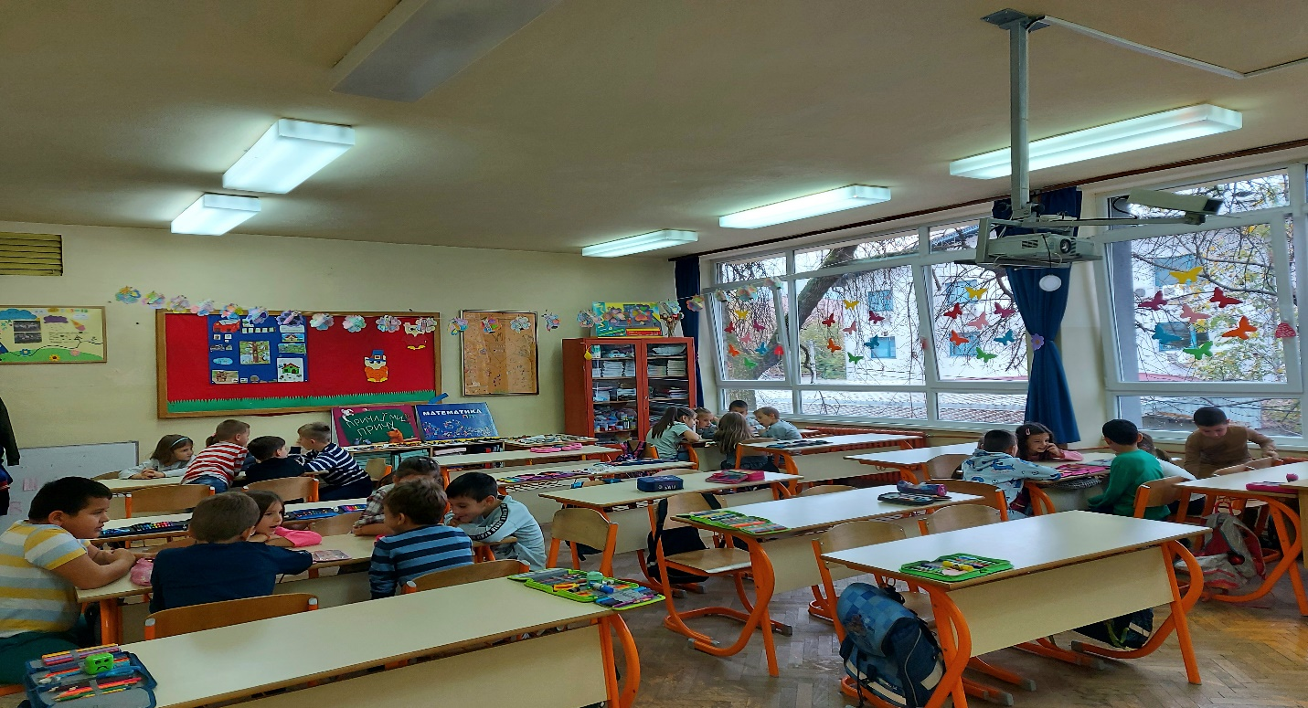
Након што ученици смисле своје приче почиње излагање.
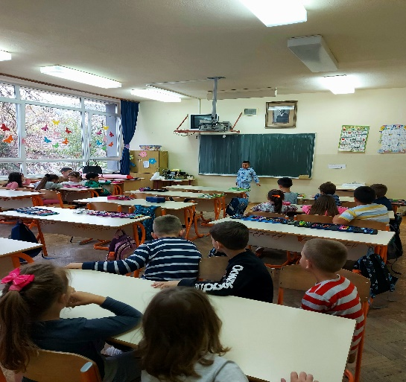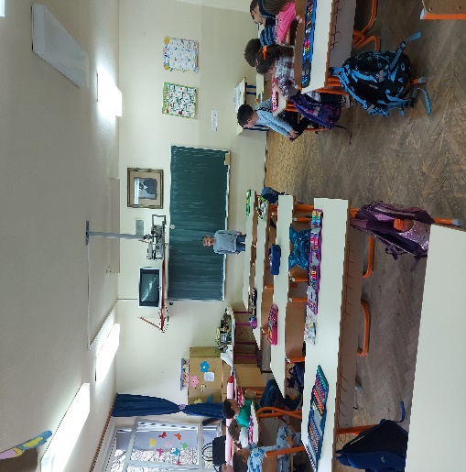
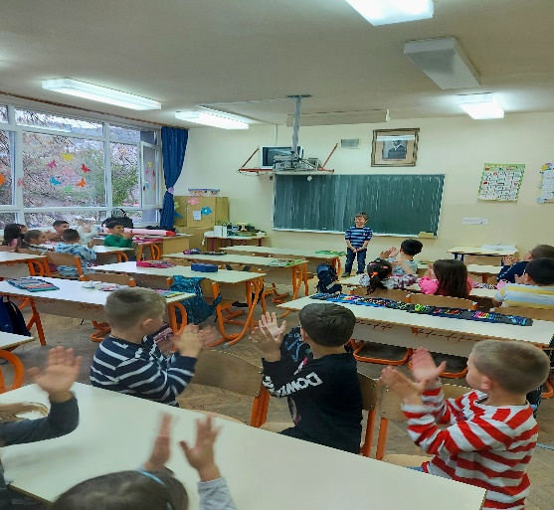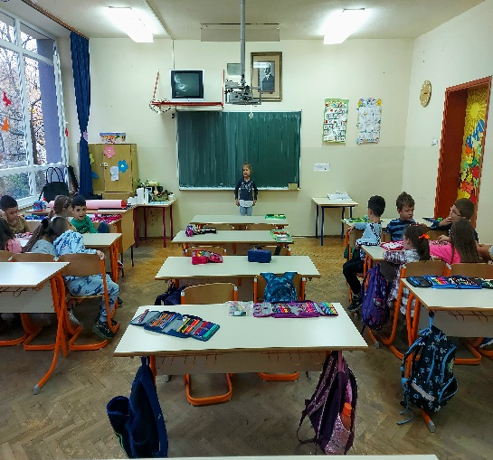

Сви су награђени аплаузом. Затим учитељица прича како је лош дан заправо постао добар. Остатак дана је провела са пријатељима и породицом који су јој приредили забаву изненађења. Ученици у оквиру група смишљају како „лош дан“ претворити у „добар“. Када заврше представници група презентују рјешења.

ПАУЗА ЗА ОДМОР И УЖИНУ (15 минута)
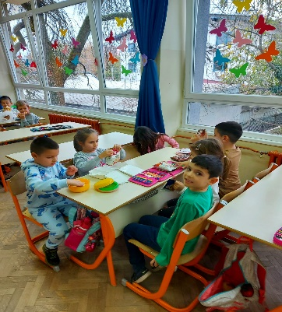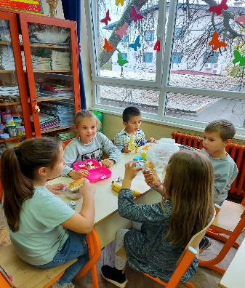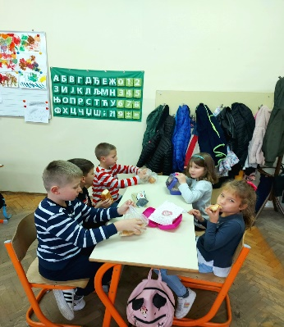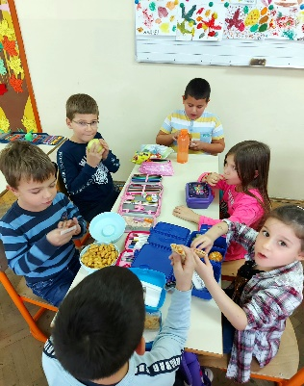
Активност 4: Цртање превозног средства и њихова презентација (45 минута)
Учитељица разговара са ученицима о томе зашто је важно да познају и препознају осјећања, те зашто је важно знати управљати њима. Шта би се могло догодити када не бисмо правилно управљали својим емоцијама?
Учитељица дијели свакој групи по хамер папир и објашњава им да на том папиру треба да нацртају превозно средство које ће превозити Тугу (уколико припадају тој групи), Страх, Љутњу и Срећу. Сви треба да учествују у изради паноа. Могу да боје фломастерима и дрвеним бојицама. Уколико нека група затреба помоћ, учитељица ће им бити на располагању. (Група Туга је обиљежена црном картицом, Страх плавом, Љутња црвеном и Срећа жутом.)
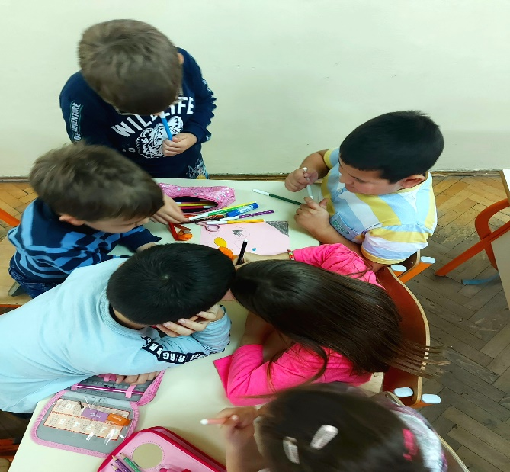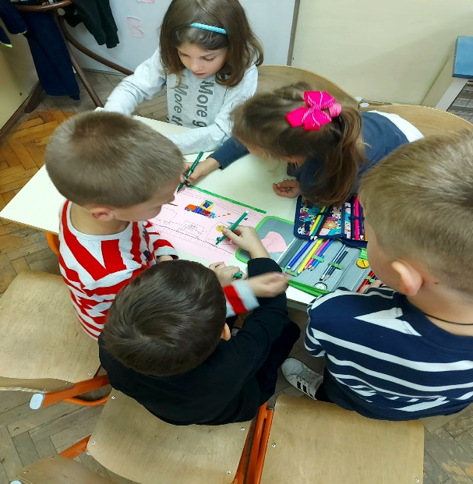
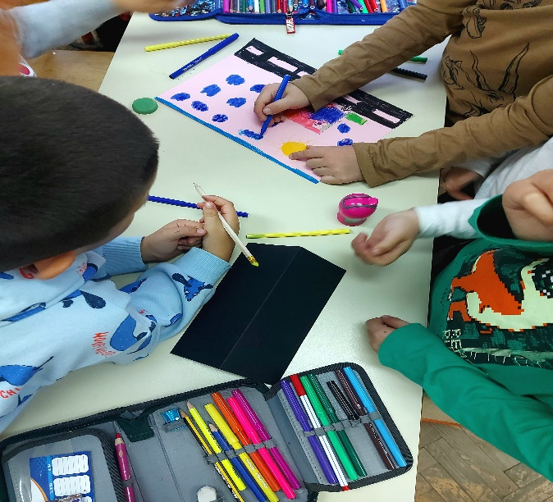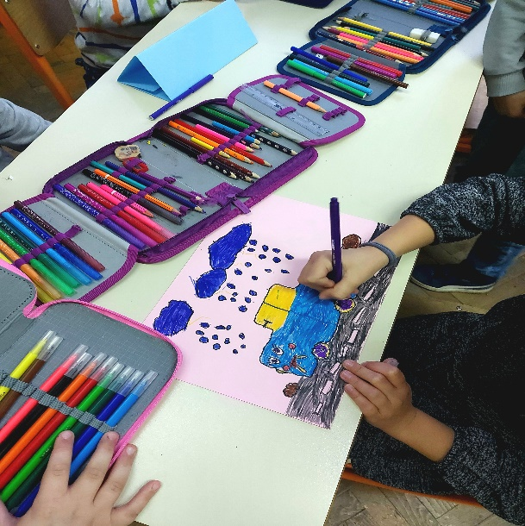

Када групе заврше са радом презентују своје паное уз аплауз.
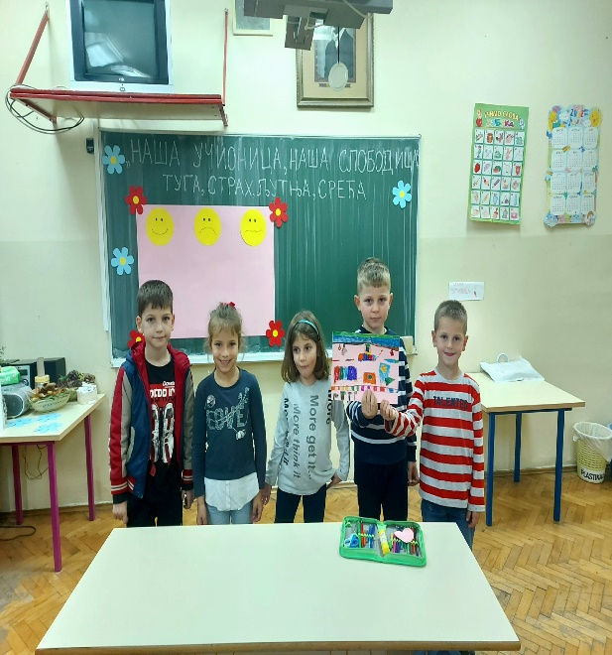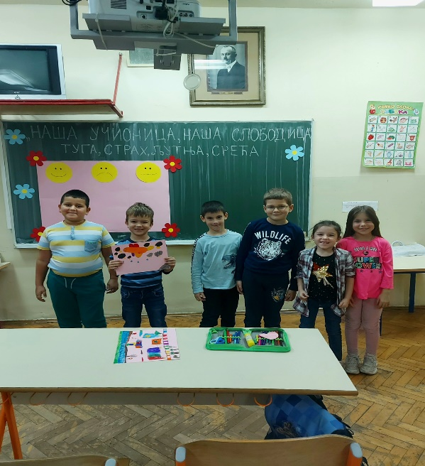
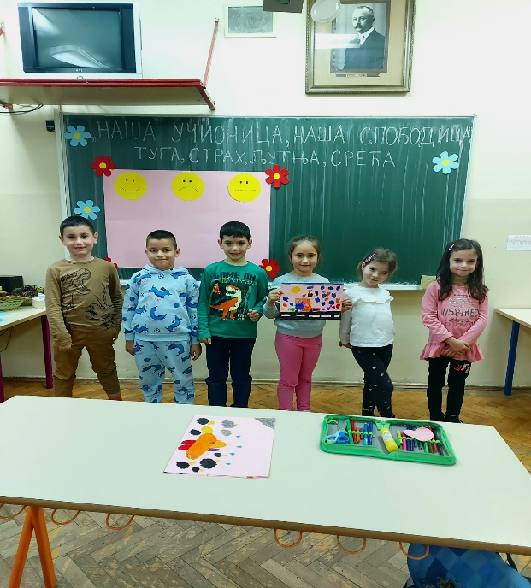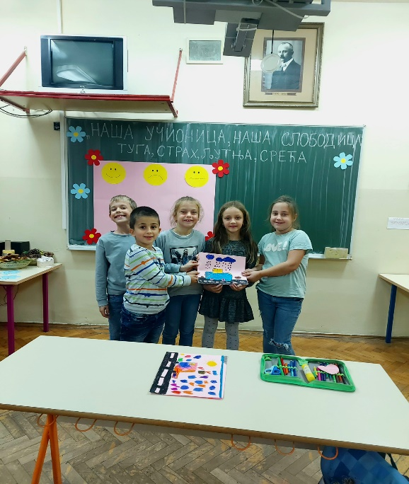
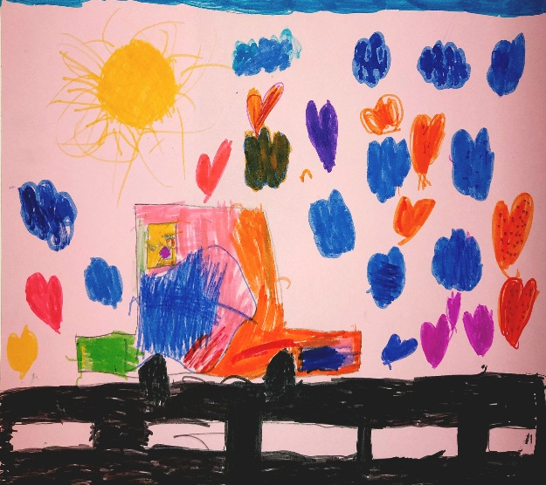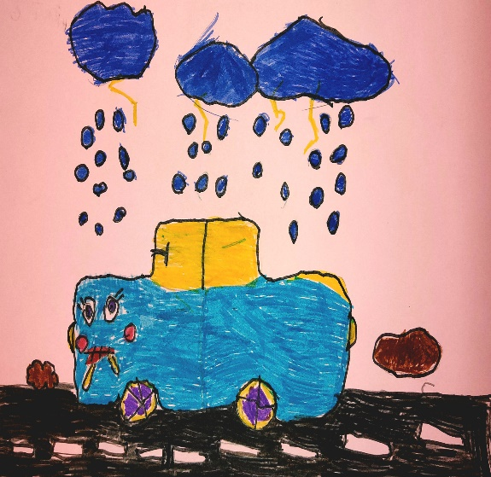
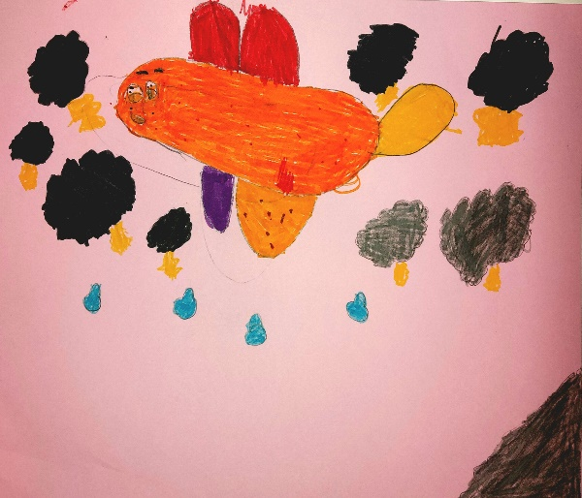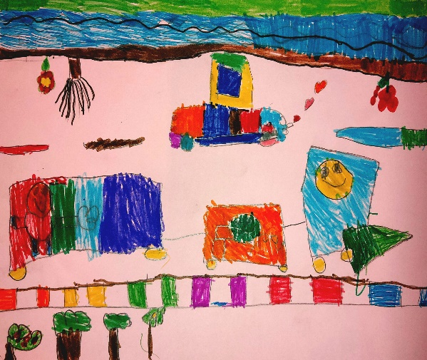
Учитељица разговара са ученицима: Да ли сви људи реагују исто у истим ситуацијама? Да ли су икада видјели некога ко паничи у некој ситуацији, а с друге стране некога ко остаје потпуно смирен? Сви су различити и другачије реагују у појединим ситуацијама. Треба научити како управљати својим емоцијама – осјећањима у мјери у којој је то могуће.

Активност 5: Споји, доцртај, дочарај и обоји (20 минута)
Ученици ће добити наставне листиће на којима се налазе тачкице које они треба правилно да повежу да би добили слику. На скривеним сликама се налазе превозна средства које ће након спајања обојити бојама које представљају осјећања – тугу црном, страх плавом, љутњу црвеном и срећу жутом бојом (прилог 1). Такође, треба и да доцртају нешто око првозног средства што је довело до појаве датог осјећања (тамо гдје је то потребно).
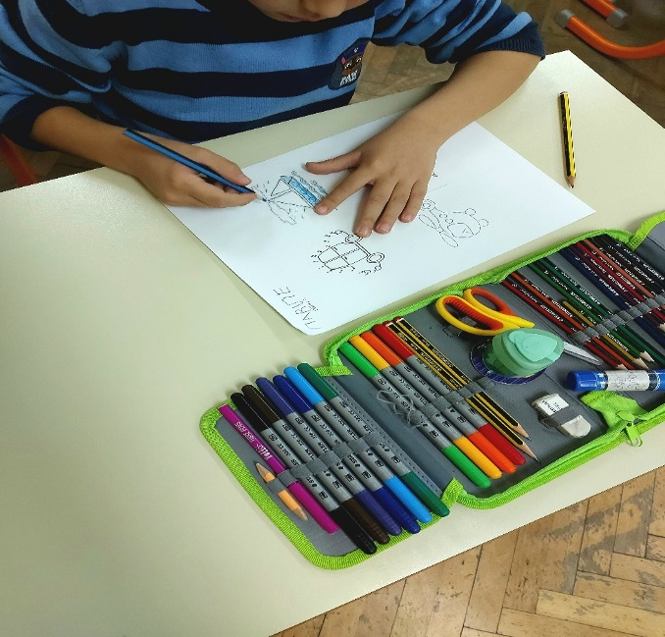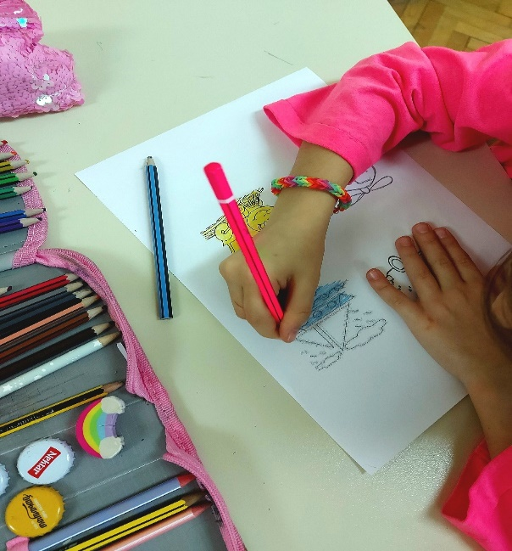
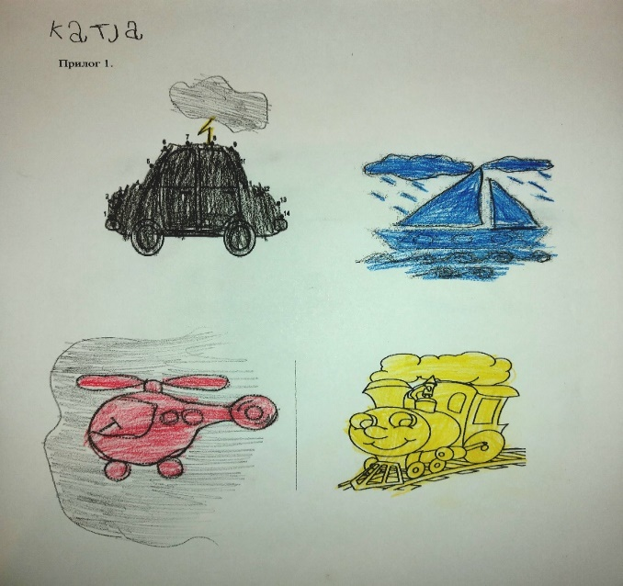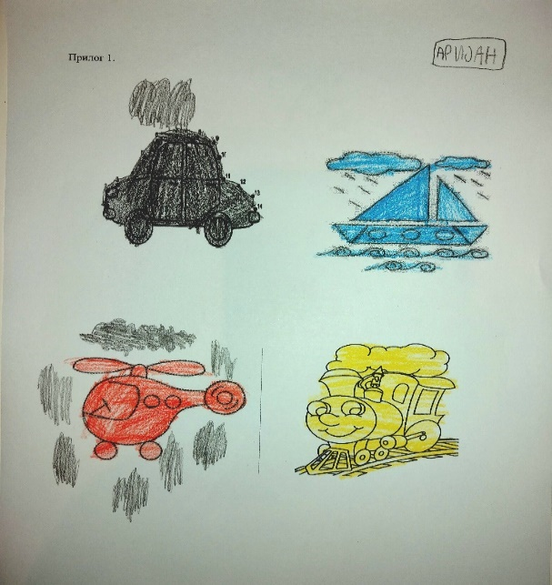

Активност 6: Понови, забави се и пјевај (45 минута)
Ученици понављају ритам по слуху. Игру изводе два ученика у пару. Један ученик стоји окренут леђима другом ученику, а испред сваког ученика се на столици налазе музички инструменти које су направили претходних дана (бубањ, звечка, кастањете). Први ученик задаје једноставан ритам. Други ученик треба да понови тај ритам и то на инструменту на ком је изведен. Ако понови исправно, мијењају улоге. Сви ученици ће редом изводити игру.
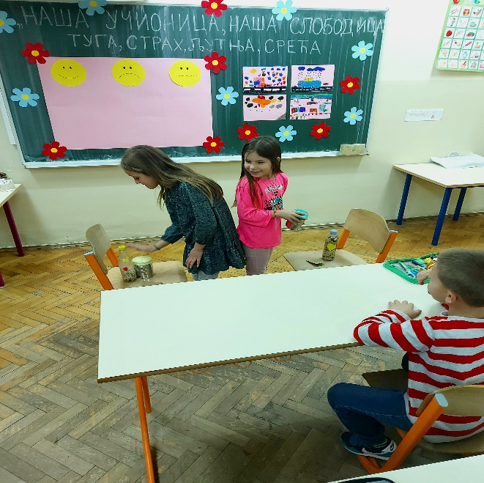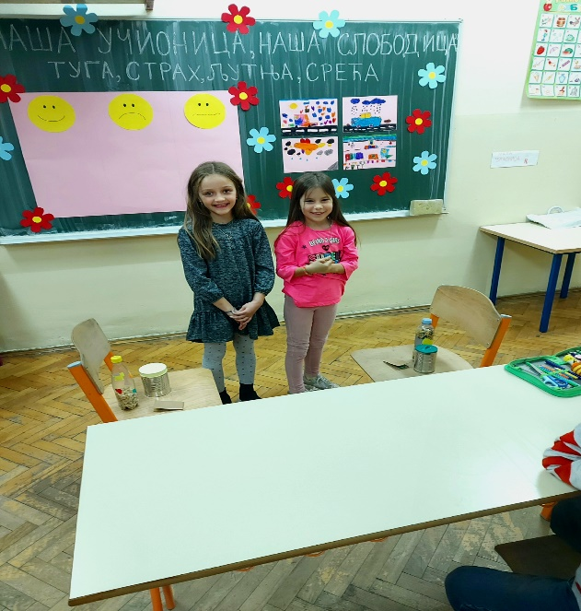

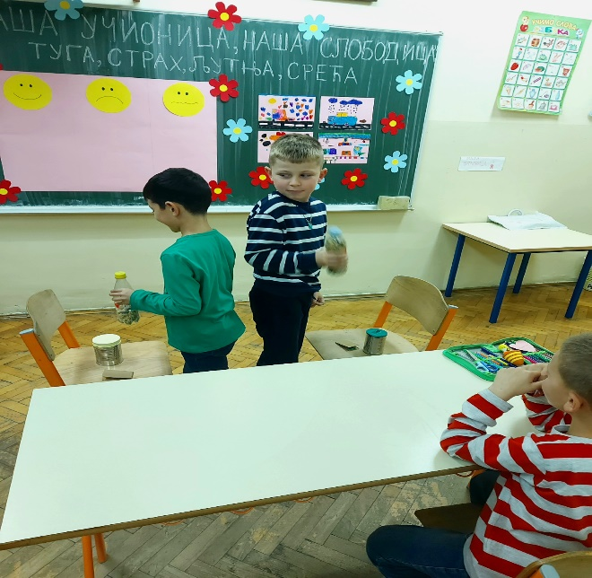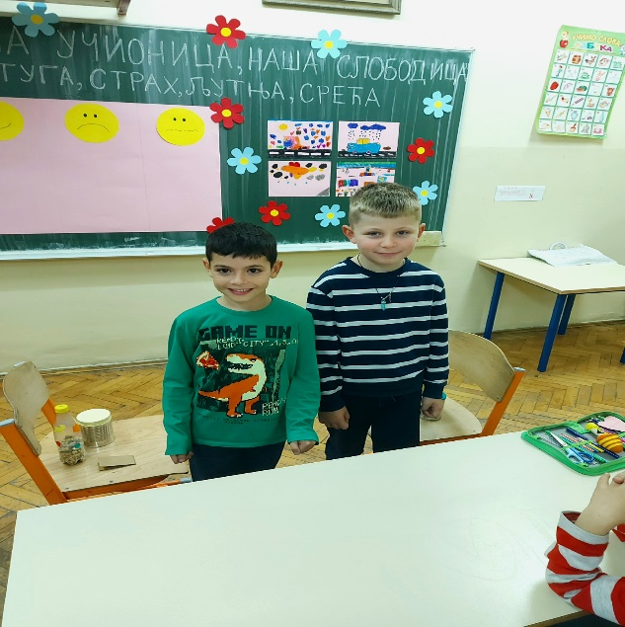
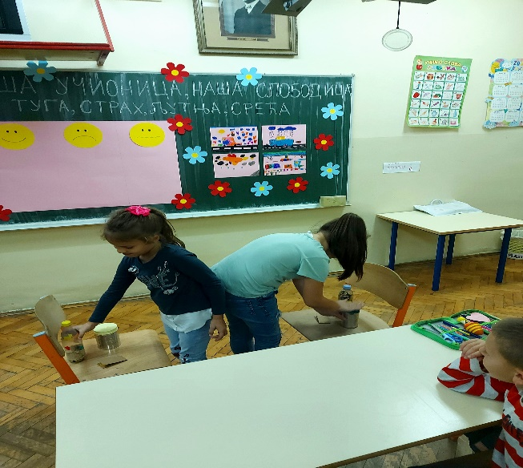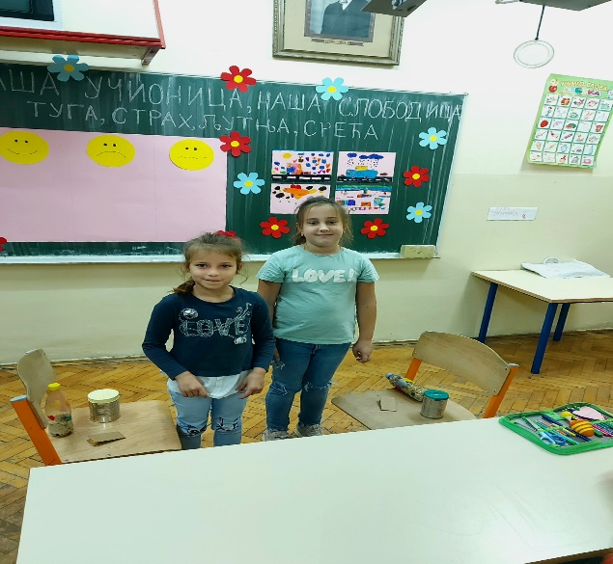
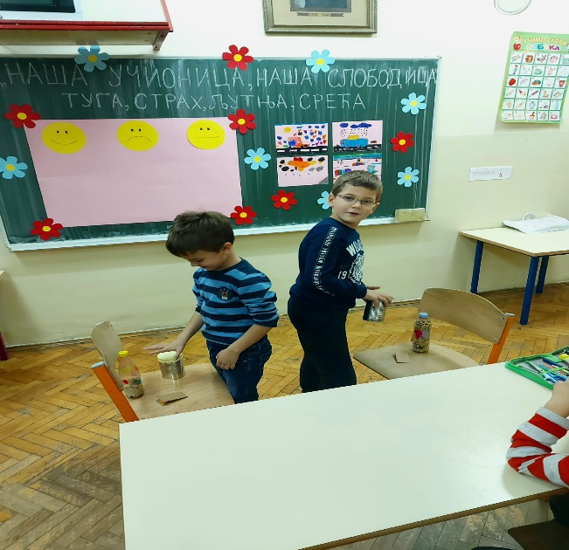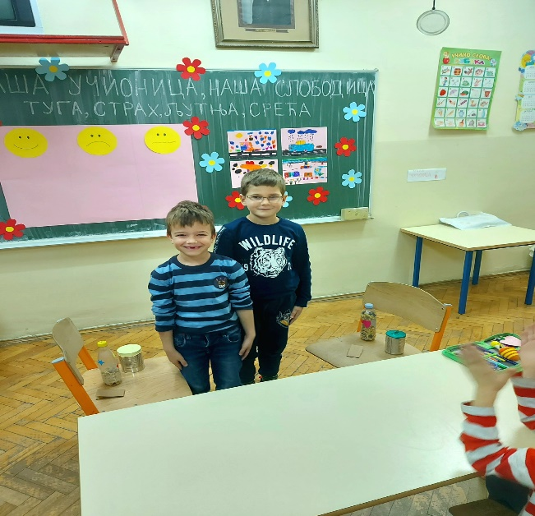

Ученици износе своја осјећања током ове игре.
Слиједи пјесма: „Кад си срећан“.
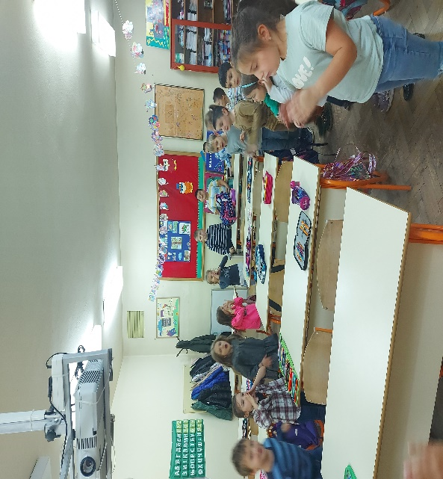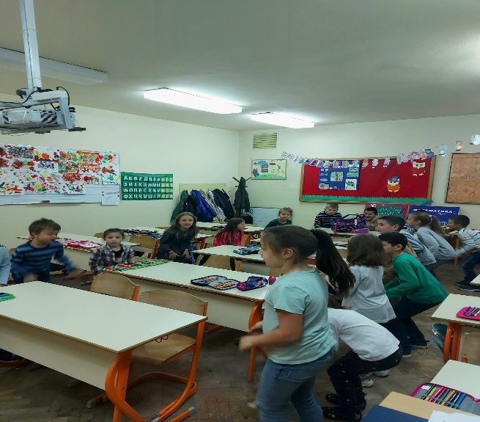

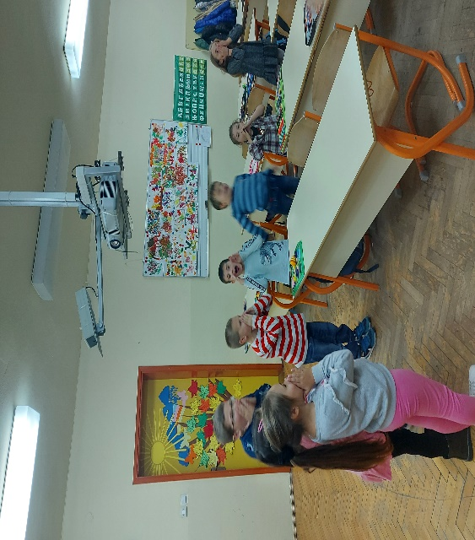

Активност 7: Игра: „Покварени телефони“ (10 минута)
Играчи се поредају у ред, један до другога. "Телефонист" или ученик на крају реда, играчу до себе шапне ријеч или реченицу (зависно о договору). Сваки сљедећи играч је треба што тише, у ухо, поновити ономе до себе и тако се шапће до краја реда. Посљедњи у реду ту ријеч или реченицу треба гласно изговорити.
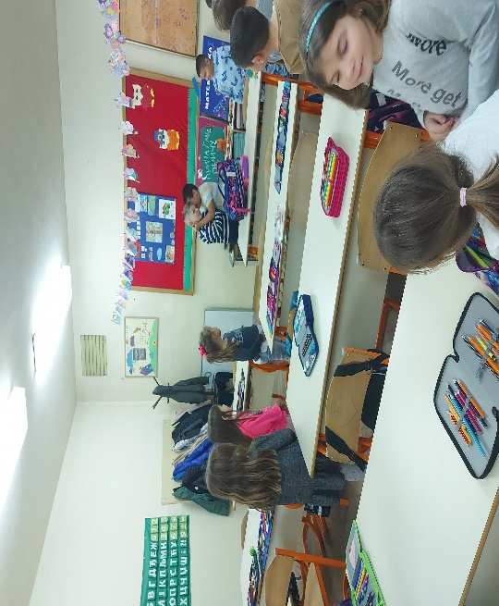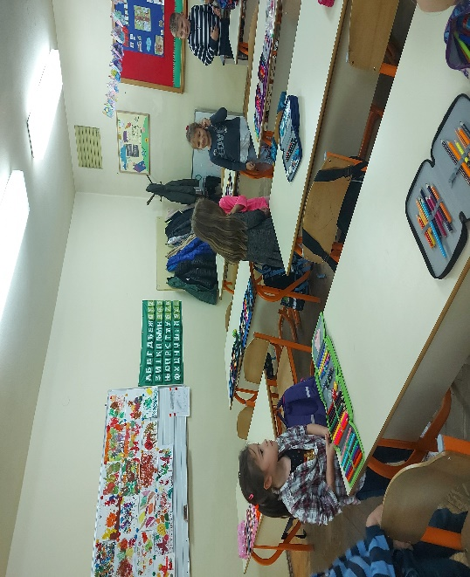
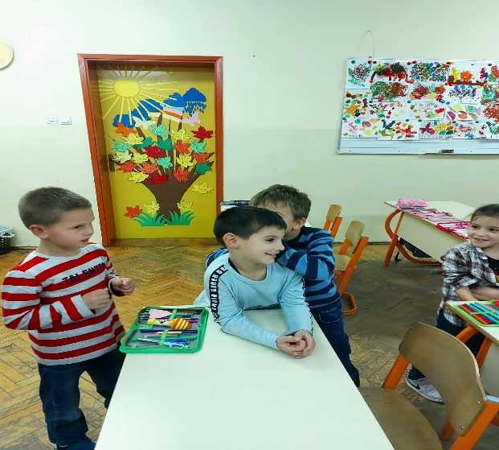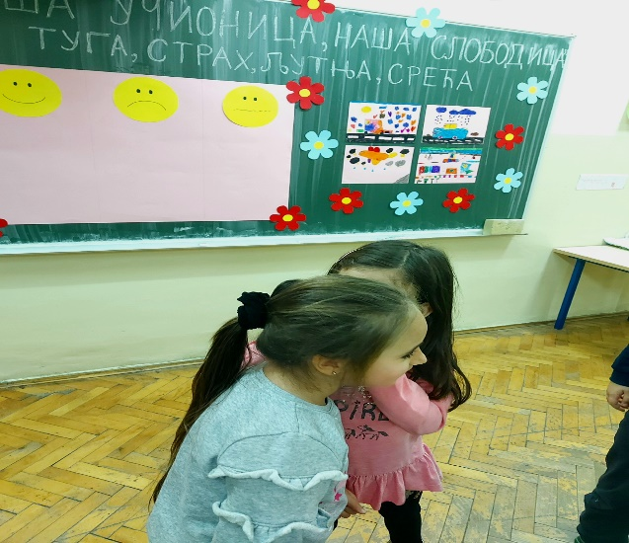
Разговор о осјећањима. Ученици ће показати како су се осјећали током данашњег дана лијепећи стикере у одређену рубрику на великом паноу – срећа, туга, збуњеност. Кратак осврт на рад.
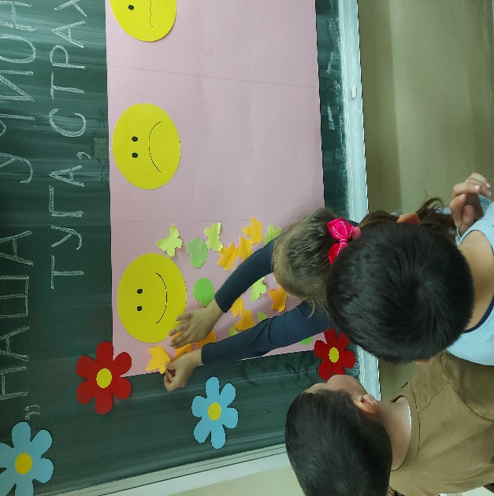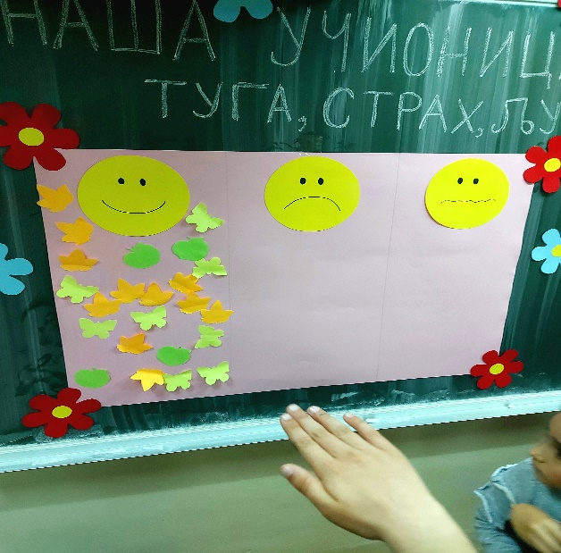
Ученици су ову радионицу процијенили као веома занимљиву. Сви су били срећни након завршене радионице. Неки од коментара: Све ми се допало! (Коста) Срећна сам! (Ема Бојанић). Хоћемо ли увијек радити овако? (Павле)

Саморефлексија учитељице: Све што је било планирано је и остварено.
Самовредновање рада учитељице: Сви планирани исходи су и остварени. Ученици су били веома заинтересовани током рада и активно су учествовали током свих активности. Дали су одличну повратну информацију, тако да је ова радионица била веома успјешна.

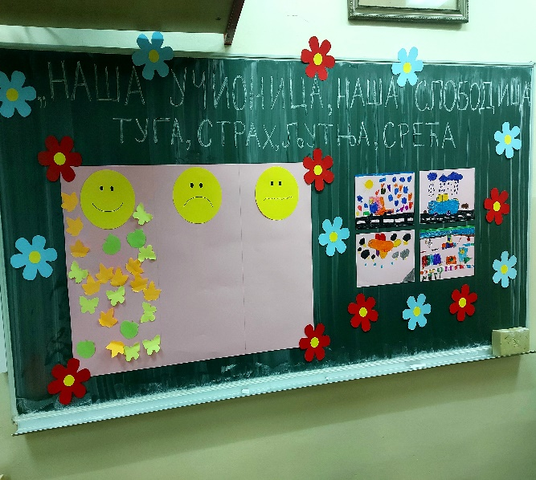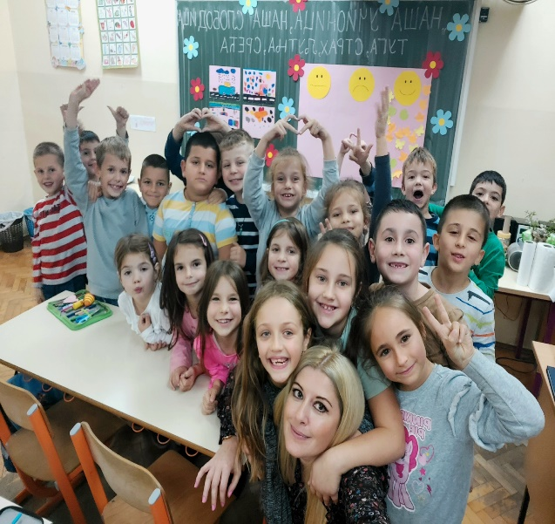

У радионици су учествовали ученици I1:
Аријан Алијагић, Ема Бојанић, Ана Вујатовић, Павле Галић, Коста Дојчиновић, Виктор Ђајић, Ема Ђурђевић, Страхиња Јерковић, Катја Клинцов, Даница Кнежевић, Калина Липић, Матија Малешевић, Михајло Малешевић, Калина Маран, Наталија Мрзић, Уна Остролучанин, Лазар Петрић, Алекса Плавшић, Матеј Ћутковић, Милош Чешљарац, Милош Чигоја и Зана Шашиваревић.
Ученик Димитрије Живковић је био одсутан тог дана.

Прилог 1.

